美乐家企业认知

企业
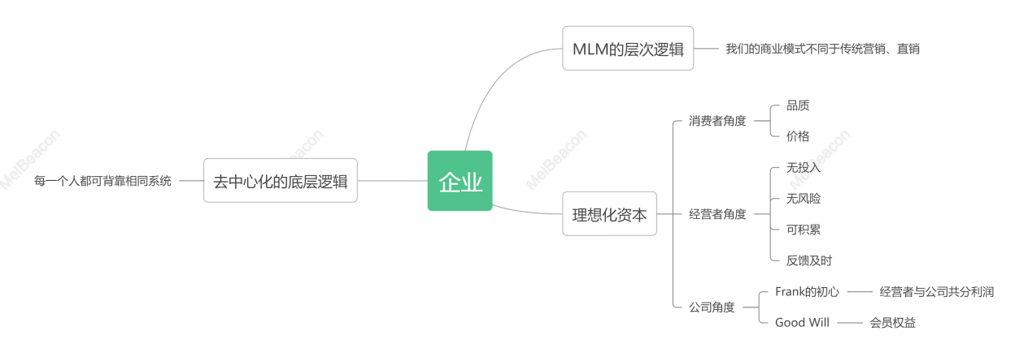
我们是仅利用了Multi Level Marketing的层次逻辑，以去中心化为核心而衍生的以消费置换销售的底层思维立足于零售业的新零售完全体，作为经营者的我们所在领域是新零售共生企业群，我们的身份及工作趋向于产品经理，服务终端客户。

Multi Level Marketing？
因为我们有取自Multi Level Marketing的结构层次，所以很多人会觉得我们很像传统直销、传销、金字塔。MLM至今为止都是哈佛商学院顶层营销模型，因为它的根本理念就是推动新型销售模式以及传递出以消费代替销售的未来趋势，这正合我们去中心化的核心。

以消费置换销售是什么意思呢？
核心在于你、我的身份永远一致和平等，我们都是这家企业的会员消费者，作为消费者我们又同样拥有在这家企业开展职业生涯的权利和机会。再通俗一点看，这家企业的所有商品，任何人都有购买权利，任何会员都享有同等权益和优惠，今天你花87块钱买的多种维生素，我也一样是这个价钱，永远不会改变。

去中心化的底层逻辑？
这代表了如果你在这里开展职业生涯，你就是一个核心，同时你的上下左右前后都会有与你相关联的核心，每个人都是核心，每个人都不是核心，但如果你觉得这就失去了核心的意义就错了。去中心化的概念提出之时就确定了赋予每一个结构中每一个点核心的价值及作用，也就是说也许今天你这个点还没有感觉到核心的价值和作用，但你已经具备这样的先提条件了，那么有一天只要你成长到了，你就能感受得到。这同样代表了它的稳固和可以靠性，核心是永不褪色的，同样的这份职业生涯永远不会归零，无论你处于什么样的位置和状态。

为什么我们可以做到这样呢？
因为企业为所有的经营者打造出了一个人人可以依靠和使用的系统，它为我们提供所有产品以及产品的升级和研发，包括生产、仓储、物流、售后、财务、成长、教育，只有这样你才能只专注于一个领域，无后顾之忧的拓展你的职业生涯，也因为如此你现在已经具备了一个成熟企业所具备的一切条件，这就是你已具备的核心的价值及作用，只看你能将他利用到什么样的地步，只看你能成长到什么样的地步，这就是我为什么说只要有一天你成长到了，你就感受的到。成长什么呢？为什么系统中还包括教育呢？因为你一定挣不到你认知之外的钱。

理想化资本？
理想化的资本主市场下的资本运作结果=资本获取到合理的利润+资本参与者在付出时间及努力下获得合理的报酬+消费者花费金钱后得到最好的产品和体验
遗憾的是这个世界上没有这样的资本家也没有这样的资本方，举一个很简单的例子，修一条地铁。

理想化的情况是：
第一这个地方真的需要这条地铁，第二政府及承建方可以获得与付出相等的回报，大众可以享受到价格合理且出行方便的选择。现实情况是：
资本需要在这个地方修一条地铁，原因不论，可能这个地方根本不需要，那么资本就会在这个地方改变本来已经合理的出行方式逼迫群众只有这地方有了地铁才能方便出行，以此要挟政府修建地铁，同时要求出地减免、赋税减免，同时苛求承建方，比如工期、人员、成本等等，最后也许这条地铁能修出来也许修不出来，这要看资本的最初原因。假设最后修好了，那么在价格上不会让大家满意，也许大家不知道，因为这是政府妥协的结果，但本不需要的地铁改变了这个地方民众的出行方式，让本来的方便被“被需要的”的方便取代了，民众并不知情。
可怜吗？
除了资本方，其他参与者都是可怜的，有的人知道有的人不知道罢了。
但我今天想说的就是这家企业就是这样的理想化资本。

作为消费者
我们用合理的价格获得了最佳的产品体验。因为相同的价格，我们的品质最高；相同的品质，我们的价格最低。

作为经营者
我们不需要付出资金，不会被割韭菜，无投入的开展副业难道不是风险最低的？并且只要你开始，只要你持续不断地工作，成果反馈很及时，也会让大家很满意，不会让你等几个月等半年才看得到回报。你还想要什么样的机会呢？

站在企业的角度来看
他们满足于此种回报，即便超过50%的利润都已经分配给你、我一样的经营者了。我一开始也想不明白这个原因，我在想为什么要这样做呢？这不符合我学到的这个世界上的资本运作的情况啊。原因我想只能在于创办者，Frank Vandersloot身上，他有他的故事所以他有他的坚持和选择，我的执着在于我的见识和学到的我认为的现实，但就像我学完之后坚决不想要与资本家同流合污一样，不是了不起，不是清高，只是能看清真相，就像我认为房地产是这个世界上资本家发明的最恶心、最反人类的资本运作方式一样，Frank有他的经历、选择和坚持，这很正常，只是因为他的路，他不被人所熟知罢了，就像我们有很多无双国士，但大家又知道几个呢，我们都知道中国的大资本家，但那些坚持一辈子死在革命路上的国士能说出来一个吗？

只追求完美的用户体验
很重要的一点是这样的方式，是可以让消费者和经营者体验很好的，这点没有人不知道，只是大资本家不在乎，因为那些人可以不是他们的目标客户罢了。就像我一个朋友，他就职与Canva，也许有人知道这家公司，也许有人用过这个app，它是目前世界第一独角兽，主营业务是卖订阅制会员，他们的会员条款是这样的：你可以随时cancel获得相应的退款，时间大概7-10个工日，这期间你依然享有会员权益，大家看到这里面的漏洞了吧，你可以反复cancel反复订阅以此来刷免费会员的时长，这个漏洞公司知道，并且不会修复，为什么呢？因为我就是要给你这样的保障和善意，以此来吸引更多的用户，以此来打动更多的用户，以此来让每个潜在用户都有很好的体验，仅此而已，又真的会有几个人来这样刷免费时长呢？
再来看看我们的会员权益，首先6-7折购买所有产品，每月还有折扣更低的促销活动，新会员3个月内可以以4折左右的价格购买超值套组，每人仅此一次机会，成为金卡会员、白金卡会员还有专属的促销活动，每个季度的满额赠礼，新会员长达9个月的每月赠礼，所有消费的5%-10%计入积分，随时可以当作真金白银用于消费，100%的满意保证，不满意退款、退货、换货，客服电话随时畅通，不会出现让你等待多久的情况，出现问题永远能第一时间得到解答和解决方案，顺丰快递的渠道保证以最快的速度送到你手上包装完好的产品，同时还有线下生活馆。

为什么能做到这些呢？
因为企业第一对自己的产品有绝对的信心，就像我说的价格和品质这两个方面。第二它将所有的用户体验放在第一位，在竭尽所能的提供保障和善意，以此来吸引潜在客户，以此来留住每一个用户，同时又给你世上仅此一家的优惠力度和积分使用方式。所有赠品除了企业在售产品，还有各种各样的提高生活品质的小家电。

作为一个消费者
我由衷满意，作为消费者其实我们的要求现在已经很低了，只要你这东西是真的，有你说的效果就行了。那除此之外，这家企业提供的诸多会员权益就是世上仅此一家所具备的，在这一点上它是独一无二的。

作为一个经营者
这家企业为我们提供了这个系统。这是我们的根本和底气，除此之外，无论是佣金、收入结构、奖金，应有尽有，税务公司都负责帮助你解决，最特别的一点是这个收入是资产性收入，是一个源远流长的管道收入，你在此拥有的市场结构如果停止增长，你一样可以获得目前层次的收入，并且永远可以获得，还可以传承给你的下一代让他也永远获得，有一天你再次扩大这个结构，那你的收入就会再次扩张。这也非常符合去中心化的核心，因为你永远是具备核心的价值和作用的，即便你停止也不会倒退，这很重要，这个世界上能做到这一点的仅有资产性收入，除此之外就是这家企业了。

行业
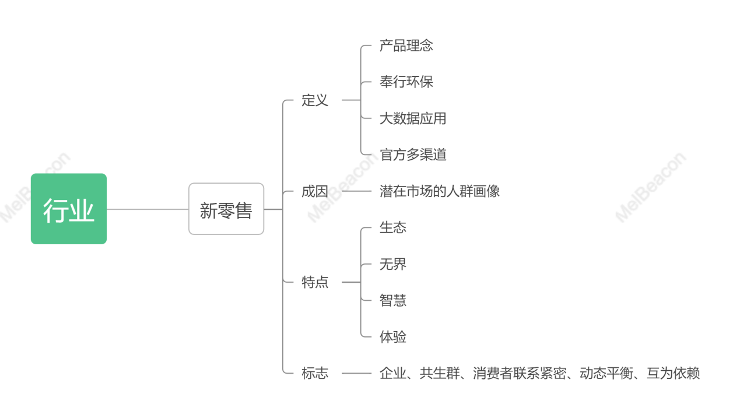
再来说一说这个行业，如我开始所说，我们是零售业，但我们是新零售的完全体。标榜新零售的很多，沾一点边，甚至不沾边可以利用理念去沾边。

先来看一看新零售是什么?
企业以互联网为依托，通过运用大数据、人工智能等先进技术手段，对商品的生产、流通与销售过程进行升级改造，进而重塑业态结构与生态圈，并对线上服务、线下体验以及现代物流进行深度融合的零售新模式。
我们的企业有一个非常重要的理念，环保，从产品本身，我们拒绝任何石化产品和附属物，原料均取自于自然，除此之外，我们的工厂、生产、运输及排放都是在往这个行业的环保极致上去做，我们的目标永远是超越自己。举一个例子，我们的洗衣液，9倍浓缩，市场上你能看到2倍的汰渍洗衣液，美国进口货，代购也是200+的价格，产品本质上不谈，因为它是石化产品。9倍浓缩的意义在于，里面不会添加一滴水，全部都是原液，这样我们的生产一瓶洗衣液，就能节省8瓶的生产消耗、排放、包装，间接的节省了运输量和运输排放，仓库与生产的联系是不会有大量存货。如何做到这一点的呢，依靠大数据，只不过这个理念被企业提出的时候这个东西还不叫大数据。我们企业的一切都在重塑业态结构和生态圈，这个无须解释，因为它是那么特殊，今天我所提到的也并不是全部。那我们的官方网站是我们最大的购买渠道，现在还推出了微信小程序的易购通道，除此之外我们还有线下的生活馆，我们的物流我已经提过了，我们只用顺丰，一线及新一线基本上是隔日送达，大部分2线是隔天或2天，再偏远也不会超过3天，这个快递不会被放到驿站、蜂巢柜，除非是你自己的要求。

新零售的成因
1）线上零售遭遇天花板，虽然线上零售一段时期以来替代了传统零售的功能，但从两大电商平台，天猫和京东的获客成本可以看出，电商的线上流量红利见顶；与此同时线下边际获客成本几乎不变，且实体零售进入整改关键期，因此导致的线下渠道价值正面临重估。
2）移动支付等新技术开拓了线下场景智能终端的普及，以及由此带来的移动支付、大数据、虚拟现实等技术革新，进一步开拓了线下场景和消费社交，让消费不再受时间和空间制约。
3）新中产阶级崛起：新中产阶级画像：80/90后、接受过高等教育、追求自我提升，逐渐成为社会的中流砥柱。
- 新中产消费观的最大特征：理性化倾向明显。相较于价格，他们在意质量以及相应的性价比，对于高质量的商品和服务，他们愿意为之付出更高的代价。不菲的收入与体面的工作给中产带来片刻的欣慰，但不安与焦虑才是中产光鲜外表下最戳心的痛点，消费升级或许正是他们面对这种焦虑选择的解决方案。

新零售的4大特征：

生态型：
“新零售”的商业生态构建将涵盖网上页面、实体店面、支付终端、数据体系、物流平台、营销路径等诸多方面，并嵌入购物、娱乐、阅读、学习等多元化功能，进而推动企业线上服务、线下体验、金融支持、物流支撑等四大能力的全面提升，使消费者对购物过程便利性与舒适性的要求能够得到更好满足，并由此增加用户粘性。（回购率95%的底层逻辑重塑在行业生态形式上）

无界化：
企业通过对线上与线下平台、有形与无形资源进行高效整合，以“全渠道”方式清除各零售渠道间的种种壁垒，模糊经营过程中各个主体的既有界限，打破过去传统经营模式下所存在的时空边界、产品边界等现实阻隔。（生活馆、官网、微信小程序）（CDM消费者直购系统就是一种全渠道的零售尝试，CDM的底层思维和互联网社群思维是不谋而合的，可以说这是一种不仅仅依赖线上的一种社群思维，所以做法上我们可以通过线上社群和线下社群的方式来扩展）

智慧型：
满足人们对购物过程中个性化、即时化、便利化、互动化、精准化、碎片化等要求（开箱中要充分表现出的特点）

体验式：
人们的消费观念将逐渐从价格消费向价值消费进行过渡和转变，购物体验的好坏将愈发成为决定消费者是否进行买单的关键性因素。（这里注意产品嘉年华和各市场活动+生活馆才是我们的完整体验终端。）
“体验式”的经营方式就是通过利用线下实体店面，将产品嵌入到所创设的各种真实生活场景之中，赋予消费者全面深入了解商品和服务的直接机会，从而触发消费者视觉、听觉、味觉等方面的综合反馈，在增进人们参与感与获得感的同时，也使线下平台的价值得以进一步发现。

新零售的商业系统是由主体企业与共生企业群（经营者的角色定位）以及消费者所共同组成的，且表现为一种联系紧密、动态平衡、互为依赖的状态。
新零售的特征我们全部具备，你可以试着再找出一家市场上新零售的完全体。

企业的使命
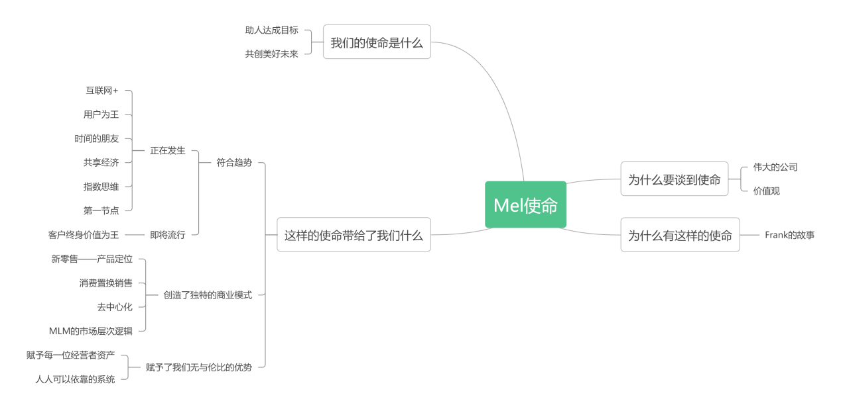

为什么谈到使命？
一家伟大的公司必需有系统和使命，系统我们在上一个阶段的课程中已经粗略的介绍过了，今天我们来看一看使命。马云曾经讲过：“谈战略前先想清楚使命、愿景、价值观。”这三点相辅相成，构建了一家公司的核心战略方向，我们来看几个例子。
迪士尼的使命：Make the world happy！
所以迪士尼的员工是很开心的，内心悲观的人无法进入迪士尼，所以它们的戏剧、电影等所有的东西也都是让大家开心的。
日本有一家卖糕点的小店，到今年已经开了152年，一家20平米的小店。它们的糕点也提供给日本皇室，其实它们是可以做的很大的对吧？但是这家店的观点是：“几代下来都在这个地方做，挺好的，也很享受，家里的孩子在京都大学读书，毕业后也会继续把这家店做下去。”他们很快乐，很舒适。
舒尔茨——星巴克的创始人讲过这么一个故事：伦敦一条最繁华最贵的街，有一家小店开了个很小的门市门帘卖奶酪，这就好比在北京最贵的地方卖酱油一样。在这样的地方开这样的店该是房租都交不起的，店长每天都是哼着歌切奶酪，舒尔茨很疑惑，遂在这个胡子拉碴的老者店长的要求下买了一份20英镑的奶酪告诉了他答案——他们很早就买下了一个街区的所有门店，几代人都在这儿卖奶酪，他对其它生意没有兴趣，也不会做，所以其他店铺出租，他依然卖他的奶酪，他儿子在距店半小时车程的农场做奶酪，他们无比的快乐。

发现了吗？
只有你热爱、坚持，知道自己什么不碰，才能做好。企业做大，不一定快乐；做小，不一定不幸福。是不是我们被世俗近20年来强调的做好、做大做强留下了深刻的刻板印象呢？

我们的使命是？
还记得上节课我曾经说过，Frank承诺永不上市，公司成立37年以来的成长情况如下，可以看得出我们前几年的成长速度和近几年的成长速度有多大的区别，我们不是一家庞大的巨头，不是大资本，我们是一家连续37年正成长并且在互联网时代扩大加剧的公司，因为除了赚钱，我们还有一份使命感，这份使命感也是点燃每一个经营者的关键所在，它使我们的动能、热情更加持续，我们的使命是：助人达成目标，共创美好未来！这其中内蕴的关心、爱心是达到助人使命的关键所在。这一份使命是对你、对我、对环境、对我们赖以生存的家园都有益的，这份使命被Mel注入到了各个部位，回首过去它包含着我们37年正成长的历史轨迹，你知道有几家公司可以做到这一点嘛？过去的我们便已精准的符合未来趋势——也就是现在；现在我们着眼于未来，包含着未来10年、20年、30年甚至更长久的愿景，这边是共创美好未来的一角。例如我们在技术研发领域与专利领域的投入和产出是对未来10年的市场做好了充分的准备的，我们的愿景一直跟随着伟大的使命在一起行走。

这样的使命带给了我们什么？
也许你还是觉得这份使命听起来像是空头支票，或者你认为这就是洗脑？
你可以认真的问一问自己如今这个时代有谁能真正地被洗脑呢？之所以要说，还要多说，就是因为这样才能激发出你心底里哪个东西，愿景、使命、价值观它们碰在一起产生的化学反应，能够激发出很多有意思的东西。一个能够点燃自己的人是可怕的，他早晚会有一番成就的，我想告诉你Mel的这些情况，它的商法、背景、实力、使命、愿景、价值观，就是要给你一个机会真正地明白它，看清它，如果你可以和它一起找到意义，你就可以点燃自己，你便可以在这里成就自己。如果我没有给你这个机会真正地了解它，你又如何能有正确的思维和方法来借助开展事业呢？你又如何能了解到正是因为它的使命才真正成就了它的不凡，它独特的商业模式和它的优势呢？
它的不凡，它的独特，它的优势，都因为它永不褪色的使命，想了解清楚这些，这就要谈到趋势了。

趋势
现在正在发生，未来即将流行的，这就是趋势。
现在正在发生的是什么呢？

互联网时代
首先确定我们处于互联网+的时代，在这个背景下基于事物本身的商业模式在走向消亡的路上，能生存下来的都是互联网+之下基于关系的商业模式，前者是工业化商业模式，后者就是互联网商业模式，我们其实正处在这个从前者向后者过渡的过程中，商业模式的基础发生了变化，所以当下是一个十分重要的时候，在这个过程中我们需要了解一个新的名词——互联网化，它定义了这个过渡的程度。

互联网化：
我们无法改变那10%的事物成本，但是把那90%的中间成本变为0的程度就称之为互联网化。（中间成本是事物之间的连接成本）
我们现在来看Mel，可以发现它是极高度互联网化的，并且是在37年前就确定了这一点的，可以说这是一个美好的意外，就连Frank本人也是如此说的，他根本没有想到Mel会发展成现在的样子，但偏偏一个善意的起心动念造就了他、造就了Mel也造就了我们，这一切都是因为它的使命——助人达成目标，因此才有了它独特的商业模式，才有了这在37年前就暗合当今甚至未来趋势的一家公司。

用户为王
我们继续来看这场过渡，通过了解现在正在发生的事情，可以看出这个转化的内容是由过去的经营实物变为了现在的经营用户，实物变成了一种手段，用户变成了一种资产。因此我们可以得出两个重大的结论：
- 用户成为了零售业最重要的资产和变现基础（由从前的商品为中心转变为了现在的用户为中心）
- 由中心变为手段的产品，并非不重要了，而是更重要了。
关于这一点，我们观察Mel可以发现这和它37年前因为使命所生成的独特的商业模式策略中的产品定位、消费置换销售以及去中心化是惊人的符合的。（上堂课已经讲过我们产品的品质价格、我们的去中心化为核心而演变的消费替换销售的独特性）

产品定位
天然、健康、环保、平价
这就是我们的产品最真实的写照，可以同时做到这4点的企业真的少之又少
Frank对于产品的把控原则是这样的
“Mel始终坚持质量优先于利润的原则。这并不意味着我们完全不在乎利润，我们当然在乎，因为完全忽视利润会将我们的未来置于险境。但是我们永远奉行质量优先的原则。‘品质卓越，价格合理’这一基本准则引领着我们持续聚焦在产品的‘质量’和‘价格’上。“——质量优先于利润
”在Mel决定上市一款产品之前，我们的业务部门将会确定它符合一下两种情况之一：或者它拥有远高于市售产品更佳的质量，或者它在质量甚至略胜一筹的情况下拥有更实惠的价格。如果做不到，就不会出现在我们的产品列表中。“——如果一款产品不够卓越我们不会让它上市
”Mel总部坐落于美国爱达荷州的爱达荷瀑布旁，位于黄石国家公园以及大提顿山国家公园南边几英里的地方。我们真真切切地拥抱自然，它就在我们的四周，并时刻提醒着我们它微妙的平衡。这里充满着野生动物，河流小溪以及森林湖泊。我们所有的产品都源于自然，我们持续探寻解锁自然奥秘的方法，并致力于为我们的后代保护自然环境。我们始终坚信大自然会为我们生活中的问题提供最安全、最有效的解决方案。“——我们拥抱自然

消费置换销售
在互联网+的时代背景下，资讯发达，人都越发的聪明，同行竞争十分激烈，商品供过于求，所以市场由销售主导向消费主导在过渡，我们今天的消费习惯大家可以仔细的品味一下，无论是天猫京东拼多多还是直播带货，都是什么导向的呢？
那么现在，所有企业必需以满足顾客需求、争取顾客认同为第一要务，以此来留住顾客，进而通过转介绍。而做到这点，企业必需在品牌价值、产品品质、价格等各个环节的连接上、服务上下足功夫。
其实这也就是我们如今使用了上百年的商业模型在近几年才总结出的零售业两大铁律：顾客忠贞不二以及顾客乐于介绍顾客。
而这依然是我们37年前定下的基调，不是刻意为之，只因我们的使命如此。
去中心化——每一个消费者都具有相同的开启职业生涯的权利。
Mel成立之初就放弃了以商品为中心，依靠销售获利的手段，而是开拓出了以客户为中心，依靠消费力的经营模式。与顾客成为伙伴，以客户实现变现。这份事业的基本准则便是把真实的产品带给真实的顾客因为他们真的需要
好了我们现在已经完全了解了现在正在发生的事情，你会发现，如我所说Mel惊人的符合太多的变化规律和节奏吧，不是Frank有多牛，也不是我们有多成功可以预测这一切，只因为我们的初心，我们的使命在Mel迈出第一步的时候就已经定好——助人达成目标，共创美好未来。这句话的含义，真的很深。

新的思维模式
如果我们想要准确的找到在这个大环境下，正在发生并且未来会流行的东西。除此之外，我们还需要更加仔细地观察变化轨迹。
首先我们需要一个新的思维模式：整体大于部分之和，与之相对的是旧的思维模式;整体等于部分之和，基于事物本身的商业模式都是如此。举一个例子，我们开一个培训学校，年收入100万，那如果我想要再多挣100万，那我就需要多招收与现在等量的学生，这也就是时间的敌人。
而新的思维模式，它是时间的朋友，所有基于关系的商业模式都是如此。UBER是全球最大的出租车公司，但它不拥有哪怕一辆车；TWITER/FACEBOOK是全球最热门的媒体，但它不拥有哪怕一个内容制作人；AIRB&B是全球最大的住宿服务商，但它不拥有哪怕一套房产。它们都是时间的朋友，都是整体大于部分之和，那么你要想这个问题了：大于的这部分是怎么来的呢？它来自于客户间连接及相互联动的作用，它是增值来的。
我们来看Mel，它是零售业，但它没有哪怕一个销售/经销商，所谓佣金是间接顾客倍增出来的价值，你说我们是不是时间的朋友呢？

共享经济
再来是共享经济的提前到来，首先明确一下共享经济的定义——我分享事物的使用权，但我不需要这个东西的所有权。相对的便是市场经济——它的本质就是基于事物的所有权的，因此我在市场上交换我对事物的所有权这便是市场经济，也就是买卖。
好了，现在大家可以回想一下，分辨一下，那些宣称自己是共享经济的人到底有没有做买卖的动作呢？
随着互联网的到来，事物的使用权逐渐大于了事物的所有权，所以才会有共享经济的诞生，但是为什么会出现这样的变化呢？

因为大数据！

智能冰箱：
你在它里面放了什么它全都知道，什么时候放的，什么时候该吃掉，什么时候不新鲜了，它都会及时告知你。再比如你冰箱里的酒没有了，它会推送给你各种酒的信息广告渠道提醒你购买，很方便所以你就买了。你家里人喜欢吃什么，它都了解。

路由器：
你会发现，大家都在拼命的做路由器，为什么呢？就像智能冰箱一样，它进入你的家中能了解到太多太多的信息了，而它要比智能冰箱了解的内容和数据要多的多了。

NEST：
价值32亿美元，GOOGLE买了。因为它可以知道你家里所有的信息，所有的数据。
这就是大数据，它很值钱！
再来看Mel，如上节课我们讲到的它为我们所有人提供了一个可依靠的系统，而大数据就是其中之一。在Mel刚有起色的初期就在斥巨资打造这套数据系统，那个时候没人知道它就是大数据。作为一个消费者，我知道它帮助公司以销定产，降低成本，我们才能以如此厚道的价格买到如此品质的产品。还有诸如每月的折上折，专属促销等等都是大数据的结果。这仅仅只是作为消费者我能感受到的一角，然它的作用一定不仅于此了，比如作为一个经营者，大数据能为我们提供的就更多了。
你会发现，好像每一步Mel都踩在了我们如今才可以看到的所谓的正确的历史印记上，没有走错一步，如我所说这是一个美好的意外，Frank也这么认为，我们得到的这个果只有一个因，就是我们的使命、愿景，就是一个善意的起心动念——助人达成目标，共创美好未来。

市场分布
再次强调，我们处于互联网+的时代背景下，从工业时代走到今天，资本的诞生和上位，市场情况从正态分布早已转变为幂律分布，也就是你可能经常刷到过得有人说的80%的社会财富集中在20%的人手上。
这种分布的极端便是著名的赢家通吃模型，我们今天所熟知的大厂、互联网巨头都是赢家通吃，比如说Facebook、Google、阿里，甚至移动通信领域的微信。不站在市场的角度来说，把它抽象成中心模式，赢家通吃便是代表适应度最大的节点占有所有的连接，而其他节点几乎没有连接。
为什么说阶级跃迁，甚至更深入一点的说转换4大财富象限，在今天，在这个时代已经是遥不可及的事情，便是因为赢家通吃，因为如今市场的幂律分布。
在Mel你有这样的机会。
因为Mel的去中心化，让每一个节点都有成为核心的基本要素，这就具备了赢家通吃模型中的适应度最大的节点所需具备的关键条件。

第一节点
基于事物本身的模式是线性思维，基于关系的模式是指数思维。两者的区别，相信今天很多人都已经听说过了。比如说让你选择：第一直接获得100万；第二今天给你1元钱，之后每天是前一天的2倍，持续一个月。
第二个选择，1元很少，2倍冲击力也不大，粗略一想2 4 8......也不多，实际上第一周总计可获得127元，第二周总计可获得16,383元，第三周总计可获得2,097,151元，第四周总计可获得268,435,455元，第30总计可获得1,073,741,823元。变化发生在第三周，第20天所得就已经超过第一个选择的100万了，这就是指数的力量，第二个选择最后的收获超过10亿元，可开始仅仅是寒酸的1元。
指数的增长一开始的时候可能是慢于线性的，但是一旦过了某一个拐点，之后就势不可挡，这就是第一节点。这也是这些年大厂、巨头们的核心战略——必须第一时间抢占第一节点。
它的特性是什么呢，第一节点前很难很慢节点后势不可挡，Mel的职业生涯中某一个阶衔就是如此；第二就像风投一样，一小部分公司的回报大大超过其他所有公司。这一点放在第一节点的特性上可能很难理解，我们来看例子，就好比人生，一定有某一件事的回报大于其他所有的事，一定有某一时刻的决定要重要与其他所有决定，这被我们称之为转折点。
问题是你能否找到这某件事，在某个时刻做出决定并倾尽全力，抓住这个机会呢？
对新鲜事物的好奇心便是此生最好的投资。——宗毅
上面我们所提到的一切都是现在正在发生的事情，下面我们来说一说未来即将流行的是什么？想要真正看清这个未来即将流行的事情，则必须从商业变迁的角度去思考，它一定与市场环境挂钩，与商业元素挂钩。

我们从三方面来看：产品、渠道、传播
- 改革开放之初，物资匮乏————产品为王————逐渐发展，红海激增，产品同质化严重
- 20年前————渠道为王————再经过发展，来到了互联网时代，经过一段时间的沉淀
- 10年前————一部分渠道由流量代替——互联网高速发展，咨询发达，信息爆炸
- 5年前——客户价值为王——互联网+告诉发展，互联网化的作用衍生了共享经济，“新零售”的概念被提出来
- 现在——终端为王——互联网化持续加深
- 未来——客户终身价值为王，个体强势崛起
在这个大融合的时代，产品、渠道、传播缺一不可，只是方式变化，最终追求客户价值，并加以时间的定义——客户终身价值。

个体的崛起原因有以下两点：
- 个体由于消费需求和投资需求而贡献的经济价值
- 个体角色转变所带来的增殖价值
好了现在我们把目光在此转向Mel，我们提到的它独特商业模式策略其中的新零售、去中心化、消费置换销售。上节课我们讲到Mel是当今少有的新零售完全体，总的来说根据我们刚刚所总结出来的未来即将流行的事情来看，Mel正是以个体为主要资产，注重它的双向价值，配合大数据和深度物流，体现了共享经济的特性，再加上它第一无二的97%回购率所代表的客户终身价值，才真正意义上称得上是新零售完全体。
我反复地提到Frank说过多次今天的成就意想不到，让人意外，因为没人可以判断、预测长达27年的动向和趋势，更别提掌握住现在的事情还要把握好未来的流行，是这样的使命带给了我们符合趋势的现状、创造了独特的商业模式，同时赋予了我们很多无与伦比的优势，它的英文是“Enhancing Life”我们的翻译是助人达成目标，共创美好未来。这其中一定是会损失一些意义的，这是语言之间可不逾越的障碍，但不可否认的是无论英文还是中文，它要传达的是一份善意，一个善念，请牢记这一点，因为正是如此我们才有如今这么独特的商业模式、才能幸运地、意外地符合趋势，所以当你想要立志于此成就一份事业的时候，请放下功利心，唤醒你的善良。
带有善意的推荐他人————让他用到天然、健康、环保、平价的产品
带有善意的推荐事业————来到这里便是突破，认知的突破，因为它已一脚迈进了BI象限的大门
只有这样，它才能称之为职业生涯，如忠贞的爱情一样，如我们的使命一样，永不褪色，早晚幸福会来敲门。

优势
同时这样的使命和愿景还给我带来了两个无与伦比的优势，一个是它为我们每一个经营者带来了不需要你投资并可以积累并且获益的资产，另外一个便是它独特商业模式的另一大支柱——人人可依靠的系统。

资产
收入、支出、资产、债务构成了一个人的财务报告，能让你有源源不断地现今流入的便是资产，反之则是债务。比如你拥有20套可出租房产，这便是你的资产，若它不可出租则是债务，哪怕你拥有一个庄园，它也并不是你的资产。你的收入包括暂时性收入和持续性收入，收入的结构决定你处于财富象限的哪一个象限，而资产和债务又侧面决定你你的收入结构。支出是量化你对财务敏感度的一个标签，支出的结构也是造成了如今赢家通吃的幂律分布的很大原因，这也是为什么贫穷很难打破，富人每一代都富有。这四者之间的关系和详细内容将会放在后面详细讲解，我们今天主要来看Mel能带给每一个会员的资产。
上面的部分我们了解到了未来的趋势是客户终身价值，而我们是完全符合的，最简单的来说因为Mel有着97%的顾客留住率和顾客回购率，这就是我们的资产，带给我们源源不断地现金留住的底层原因。
疫情的这两年，Mel依然在持续成长，每个月的新增会员数量都在不断地上涨，因为这个疫情让很多人有时间和机会并且客观地认识到了个人现状。比如你可以想一想这些问题：你的收入敌得过通货膨胀嘛？你的加薪敌得过通货膨胀嘛？再深入一点的说，放下你手上的工作你还有生活来源吗？去掉每个月的开销，你能省下哪怕5000元嘛？如果突然生一场大病，你的存款能够应付嘛？你的工作还会在嘛？
停止工作，收入归零，这是暂时性收入，很遗憾的是我们大部分人天生继承的就是如何获得暂时性收入，教育系统教育我们的也是如何获得暂时性收入，这不是你、我的错，但这是你、我的悲哀。我们普通人很难有机会选择到职业生涯，我们只能找个工作，为他人的持续性收入获得去出力，再深入一点去说，或许我们都遇到过很多个机会，但是随着年龄的增长，我们渐渐不敢选择了，因为我们失败过，所以怕了，因为我们现在已经拥有了一些东西，更怕失去这些，因为我们没有太多的试错机会，所以我们抓不住机会，我们更加没有资本去试错。
现在，我要告知你的是，Mel的机会，没有试错成本，不需要你投资，它是为你、我这样的普通人打造的，即便你因为什么原因在这里没有得到你想要的，你也不会失去任何东西，不会造成财务损失，不会造成人脉损失，不会造成任何损失。
这样的资产，它还是时间的朋友，记得吗，这个特性让他为普通人服务，因为它可以通过时间去积累。
这样的资产它是去中心化的，所以你哪怕停止工作，你所拥有的一切都会继续存在，不会变化，甚至因为其他人没有停止工作还会继续成长，你的收入永远不会归零。
这样的资产，是如何做到的呢？
基本因素+关键因素+科学消费
除去我们独特的商业模式，还有什么是助我们达成97%回购率的因素呢？还有什么是让它成为职业生涯，成为资产的因素呢？

基本因素
- 产品优质：产品定位的导向核心是健康、环保
- 产品独特：例如我们的高倍浓缩、各种专利、柠檬、甜橙、甜菜等萃取成分加上各种各样的天然萃取精油是我们家用清洁类产品的主要清洁、消毒、杀菌作用的来源
- 产品完整、多元化：超过500款产品覆盖10个品类，解决日常生活的各种问题，顾客会再次购买
- 产品价格合理：同品质价格低、同价格品质高
- 产品100%满意保障：新品上市，顾客均会买来试用，队新品不会有顾虑
- 产品取得方便：网购、宅配等方式，不出门即可买到
- 不断有新品上市：每年有超过10款新品上市
- 公司服务热诚：月刊、网络、咨询电话、微信平台等均让顾客迅速了解产品与促销活动
- 顾客有效管理：超强的顾客管理系统，清楚顾客的消费状况，能及时提供咨询与服务

关键因素
- 公司每月举办促销活动，会员已是6——7折，促销是折上折
- 消费满额均有赠品，不是卫生纸这样的赠品，而是要么生活必需小电器要么是提高生活品质或是生活效率的工具
- 消费积分5——15%，真实的可以随时当作真金白银花掉的积分，用于购买所有产品，没有限制
- 网络促销、专属促销等等：这个确实是Mel独有的，可以让顾客越用越便宜，甚至有时候不用花钱
- 银卡、金卡、白金卡的礼遇和升级，仅仅是承诺消费的时长达到
- 与很多国际企业都有联盟：创造附加值，附加服务，让顾客省时省钱
- 产品生活化，习惯化

科学消费
- 安全、健康消费
- 适时、适度消费、定额、量入为出
- 正确选用商品
- 可持续性消费、定期
- 也许第一条第三条别家公司也能做到，但是第二条第四条才更为关键、更为重要。

系统
首先我们要认识什么是系统？
系统由五大结构模块组成：变量、因果链、增强回路、调节回路及滞后效应。
各个模块具体的定义如下：
- 变量：指我们能直接观察到的对象，一般可以用数字来进行衡量；
- 因果链：指变量之间的连接关系；
- 增强回路：指当变量之间通过因果链连接形成闭环时，系统会朝着不断增长或削弱的方向发展的回路；
- 调节回路：指与增强回路对抗的系统平衡回路，对增长进行打压，对削弱进行抑制；
- 滞后效应：指因果链成立后，产生的结果并不会立即显现，存在一定时间差的情况。
这是它的定义，那么要在商业中要搭建一个稳固的系统，首先还要回到五个基本模块中去：
- 找到这个商业模式中，最重要的变量，作为发散思考的要素；
- 把变量中最有长期价值的作为“因”，将想要实现的目标作为“果”，搭建基础因果链；
- 向下拆解，把可能推动因果链的中间变量找出来，形成增强回路；
- 在增强回路之外，思考哪些衍生变量是会阻碍增强的，形成调节回路；
- 把可能存在滞后效应的部分标注出来。
这样的方式方法可以带到任何一个商业模型中去，但是你会发现，随着市场的变化，商业的变迁，一切都是动态的，无论变量、因果链还是两种回路都不是一成不变的，这就是为什么商业系统是很难搭建的，因为要一直去做出改变，做出改变的前提则是不断地调整预期适应现在的变化再预测未来，很难有人或者说有团队能做好这件事，所以我们见不到太多的商业系统，不是搭建难，而是稳固难，一直稳固更加是不可能的。
我们来看Mel，我们的商业模式中最重要的变量是什么？——是顾客，回首过去30年再想一想我们刚刚讲过的趋势，这个变量在我们的商业中从未改变。“果”是什么？是我们不断扩大的市场。“因”呢？还记得我们讲到过整体大于部分之和还有时间的朋友嘛？通常行业想要达到果都是要直接取部分之和的倍数，比如说我举过的开学校的例子，宏观来讲任何行业想要拿到增加市场份额这样的果，因只有增加零售额，不是基于关系的商业模式是无法产生倍增价值的。所以我们的因是什么呢？是倍增，是复制，是基于MLM这样的结构逻辑去构建我们去中心化的、基于关系的、能够产生倍增价值的市场网络。这个基础的因果链就是我们这个商业系统中的核心思维。那我们的增强回路是什么呢？曾经是轰动一时的影响力商法，但是现在我认为是全域IP+善意的起心动念。解释一下，因为疫情、因为互联网+的不断加深，今天人们关注健康、关注个人发展、关注个人价值，新中产的崛起带来的是个体的崛起，所以能够在我们的商业系统中形成增强回路的就是做好大家关注的事情，但是初心不要忘记。那么在这个过程中，由于个体不断地成长，去中心化之下的核心价值及作用不断凸显，很容易滋生的“躺平思维”或者“过渡核心化”，这是我们的调节回路，我会放在后面的课程中详细讲解这部分的内容，因为它与我们的正向增长是负相关的，所以今天我们不探讨，但请大家记住，这是我们长大过程中的绊脚石，它随时可能出现，这也是任何系统都避免不了的。至于滞后效应，则是我们获取成果的表现形式，持续性的管道收入。
好了，我们现在来看这套系统的每一个部分，你会发现，变量是永恒不变的，因果链也是永恒不变的，增强回路是会随着市场变迁而升级，但是它的底层思维和构造也是不变的，5个模块，没有一个是需要改变需要升级的，这就是，很难得的，我们拥有的商业系统，我们已经从最底层的视角来审视这部分的内容了，5各模块都是什么，系统的组成是什么样子的，至于为什么它能做到构建得起稳固的系统，还是因为它的使命，这份善意，让它从一开始、从根本上就组成了一套稳固的、不变的、成功的、稀缺的商业系统。
现在再来看在这套商业系统中，Mel赋予我们每一个人可以依靠的倍增系统，这也是我们能走成去中心化和时间的朋友的重要决定因素，没有这套系统，这个商业系统就还不够完善。在这儿我要明确一个问题，就是系统到底有多少，有几个，因为你可能会听到很多不同名字的系统，今天我把这个答案告诉你，只有一个系统，它就是我们的商业系统，其他的都是在我们这个复杂的商业系统的不同层次之下进行的局部拆分，为的是做好分层管理，使得关键信息可以同步，使得冗长的其他信息无法跨层级、跨单位输出，确保信息不会成为更层级、各部分决策的威胁。所以我所谓的倍增系统也是我们商业系统中的一部分，你可以把它当作我们商业系统基础因果链的增强回路，这样说可能更好理解了，它很重要对吧，正向成长的基础。
倍增系统，我不拆解它的5大模块，这个工作留给你们自己去做，拆解的是什么那就是你努力的方向，工作的内容。我来讲它的核心思想和底层逻辑，首先它很安全、其次它很简单、最后它可积累，这三点在一起实现了它倍增的可能。

安全：
就像第一堂课我提到过我们的产品理念，那另外一个层面就是职业角度出发，它不需要你投资一分钱，你暂时只需要了解到这里，因为下节课会讲到Mel的制度，在那之后，你可以更好的理解这个安全性。总的来说，了解公司和产品就是让你评估风险，那么了解制度后则是让你评估回报，两相比较，安全与否你自然心中有数。

简单：
它的制度、组织架构、薪资构成以及阶衔晋升，决定了它的简单性，一句话来说就是人人可为，不要忘记你是一个核心，但是你是一个核心的根本不是你要不断地工作、升值、提供更大价值，而是商业系统在一开始就已经给了你这个地位，下一节课我们会讲到制度，后面也会讲到其他的部分。

积累：
两个决定性因素，一是我们的商业本质是时间的朋友，二是95%的回购率决定了我们网络中核心的价值和作用。
这个倍增系统，真的只有在这里你才能找的到，因为它要不受事件、空间的限制，它要是指数增长的。对，也就是它的前提是要新零售作为根基的，虽然这个模式被提出不久，但我们早在37年前就已经在这样去做了，只是那时候并不知道这是新零售，而我也说过，Mel是新零售完全体，当今市场你可以再试试找出另外一家，很简单的方法：首先它要没有买卖动作。而这样的方式其实才是符合人性的，因为一个人的事件、精力、人脉、能力是有限的，所以要连接不同的人，产生不同的关系，增值出更多的价值，因为如此，我才说Mel在经营者的角度来看一样是理想化资本。

定位美乐家

收入结构
第一堂课中我就提到我们拥有MLM中的结构层次，但也仅此而已。现在我可以告诉你，在你职业生涯的初始，你拥有的结构是宽5深7的矩阵，也就是说你在Mel的初始市场结构将由你来按照5X7的方阵排布定位，总计市场人数最大可达97,655人，这仅仅是初始结构。
深度为7的关键在于，你要清楚地明白，三维中的深度代表了你的指数高低，也就是说越深入，指数效果越明显，幂律分布越大，那你要做的就是深入下去。
宽度为5的初始限制的关键在于，它一样是指数高低的系数，相同的深度前提下，一定是宽度越大指数效果越大，但是前提是深度相同。所以这个限制的目的在于职业生涯的初期，不要过宽地搭建结构，要以深度为主，否则你空有宽度而无深度是很难发挥出指数级别的倍增力量的。

收入构成
基本收入+额外收入+业务促销收入

基本收入
直接顾客收入+间接顾客收入

直接顾客收入

当月亲推奖金
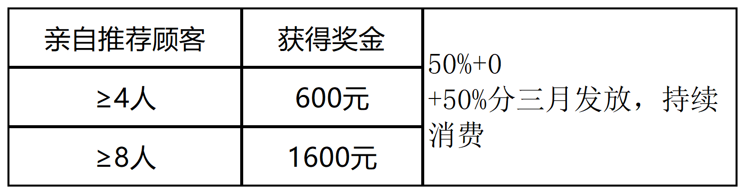

亲推续订奖金
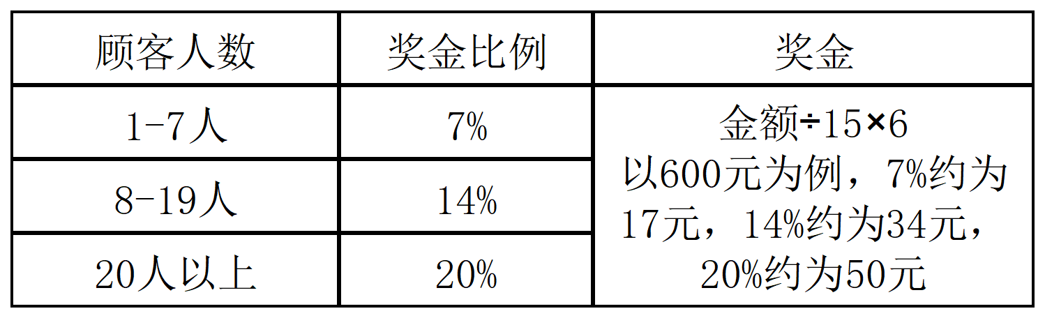

D+推广分红
推广8人以上与公司签订营销合同后的新增亲推顾客，获得第一个月所有产品点数的27%，以600元为例，约为65元。

大套装奖金
每个会员在成为会员的4个月内限购2组1450元的大套装，推荐人在次月获得200元奖金（只领一次）
与D+推广分红不冲突，分别计算，也就是说D+人员首月推广大套装，还将获得1450元点数的27%，约为156元，合计得356元。
假如说你这个月加入会员并推荐20人成为会员，其中5人购买了大套装，那么你下个月的收入中的直接顾客收入为800+1000+7×65+5×156+5×200=3972元

间接顾客收入
我们5×7的矩阵结构中的每一位老顾客的消费点数的7%。
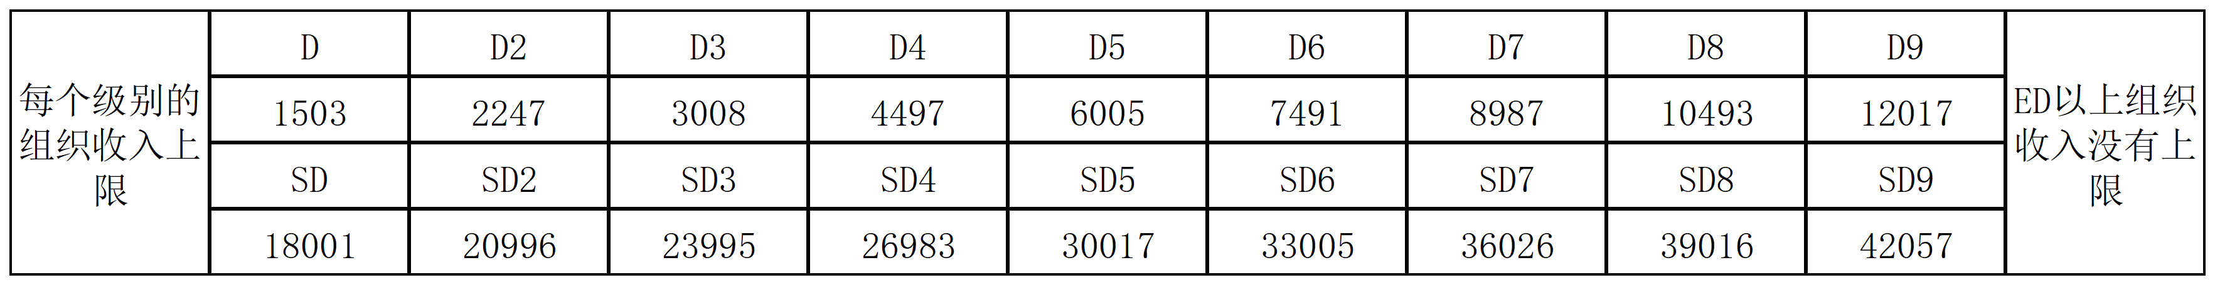
以600元为例，每一位矩阵结构中的非直接顾客为我们提供17元左右的收入。

额外收入
晋阶奖+快速晋阶奖+培育奖+快速晋阶培育奖+核心培育奖+财务富足津贴奖+续订率成长奖+PEG奖励+年终分红
晋阶奖、快速晋阶奖、培育奖、快速晋阶培育奖、核心培育奖、财务富足津贴奖、续订率成长奖

业务促销收入

